**国庆中学2021-2022学年第一学期第一次月考试卷**

**高三化学**

（考试时间：60分钟 分值：100分）

**注意事项：**

**1．答题前在试卷和答题卡上填写好自己的姓名、班级、考场、座位号等信息；**

**2．按要求将正确答案填写在答题卡内；**

**3．卷面整洁，字迹清晰。**

**可能用到的相对原子质量：H 1 C 12 O 16 Cl 35.5 Na 23 Fe 56 K 39 Mn 55**

**第I卷（选择题）**

**一、单选题（每题3分，共42分）**

1．我国“长征”号火箭推进器中的氧化剂常用固体高氯酸铵（NH4ClO4），它属于（ ）

A．酸 B．碱 C．盐 D．氧化物

2．关于Al(OH)3的说法不正确的是（ ）

A．可用作医用胃酸中和剂 B．是两性氢氧化物

C．实验室可用铝盐溶液与过量NaOH溶液反应制取 D．受热分解为氧化铝和水

3．物质的量浓度相同的NaCl、MgCl2、AlCl3三种溶液，当溶液体积比为3：2：1时，三种溶液中Cl-的物质的量浓度之比为（ ）

A．1：1：1 B．1：2：3 C．3：2：1 D．3：4：3

4 ℃时，在100 mL水中溶解22.4 L(标准状况下)HCl气体形成溶液。下列说法正确的是(　　)

A．该溶液的物质的量浓度为10 mol·L－1 B．由于溶液的密度未知，故该溶液的物质的量浓度无法求得

C． 所得溶液的体积为22.5 L D．由于溶液的密度未知，故该溶液中溶质的质量分数无法求得

5．对于下列实验，能正确描述其反应的离子方程式是（ ）

A．过氧化钠固体与水反应：

B．通入水中：

C．浓烧碱溶液中加入铝片：

D．用溶液腐蚀铜线路板：

6．下列化工生产过程中，未涉及氧化还原反应的是 （ ）

A．海带提碘 B．侯氏制碱 C．氯碱工业 D．黄铁矿制硫酸

7．下列事实不能用勒夏特列原理解释的是（ ）

A．由H2、I2蒸气、HI组成的平衡体系加压（减少容器体积）后颜色变深

B．黄绿色的氯水光照后颜色变浅

C．使用加压可使SO2转化为SO3的转化率提高

D．在含有Fe(SCN)3的红色溶液中加铁粉，振荡静置，溶液颜色变浅或褪去

8．1gH2完全燃烧生成液态水放出142.9KJ热量，下列反应的热化学方程式正确的是（ ）

A．H2+ O2=2H2O △H= -571.6KJ/mol B．H2(g)+1/2O2(g)= H2O (l) △H= -142.9KJ/mol

C．H2(g)+1/2O2(g)= H2O (l) △H= -285.8KJ/mol D．2H2(g) + O2(g) = 2H2O (g) △H= -571.6KJ/mol

9．不用任何试剂就能鉴别的一组物质是（ ）

A．Na2CO3和NaHCO3  B．Na2CO3和NaCl C．Na2CO3和盐酸 D．NaHCO3和盐酸

10．*N*A是阿伏加德罗常数的值。下列说法正确的是(　　)

A．16.25 g FeCl3水解形成的Fe(OH)3胶体粒子数为0.1*N*A

B．标准状况下，11.2 L甲烷和乙烯混合物中含氢原子数目为2*N*A

C．92.0 g甘油(丙三醇)中含有羟基数为1.0*N*A

D．1.0 mol CH4与Cl2在光照下反应生成的CH3Cl分子数为1.0*N*A

11.除去下列括号内的杂质，所加试剂和操作均正确的是(　　)

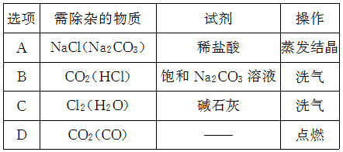

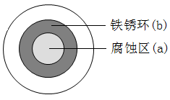12. 将NaCl溶液滴在一块光亮清洁的铁板表面上，一段时间后发现液滴覆盖的圆圈中心区(a)已被腐蚀而变暗，在液滴外沿形成棕色铁锈环(b)，如图所示。导致该现象的主要原因是液滴之下氧气含量比边缘少。下列说法正确的是（ ）

A．液滴中的Cl－由a区向b区迁移；

B．液滴边缘是正极区，发生的电极反应为：

O2＋2H2O＋4e－＝4OH－

C．液滴下的Fe因发生还原反应而被腐蚀，

生成的Fe2＋由a区向b区迁移，与b区的OH－形成Fe(OH)2，进一步氧化、脱水形成铁锈

D．若改用嵌有一铜螺丝钉的铁板，在铜铁接触处滴加NaCl溶液，则负极发生的电极反应为：

Cu－2e－＝Cu2＋

13.下列Li原子电子排布图表示的状态中，能量最低为 ( )

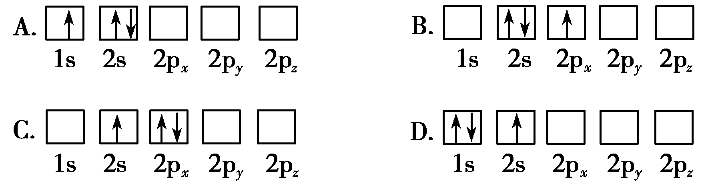

14.根据等电子原理判断，下列说法中错误的是(　　)

A．B3N3H6分子中所有原子均在同一平面上 B．B3N3H6分子中存在双键，可发生加成反应

C．H3O＋和NH3是等电子体，均为三角锥形 D．CH4和NH是等电子体，均为正四面体形

**第II卷（非选择题）**

**二、填空题（共45分）**

15. （7分=3+2+2）按要求完成下列各小题

（1）用双线桥法分析：2KMnO4K2MnO4+MnO2+O2↑ 并指明还原产物是

（2） 用热化学方程式表示：1g甲烷在氧气中完全燃烧，生成液态水，放出热量akJ；

（3） 写出二氧化碳和足量氢氧化钠溶液反应的离子方程式

16.（14分，每空2分）（1）按照物质的树状分类和交叉分类，HNO3应属于（________）

①酸 ②氢化物 ③氧化物 ④含氧酸 ⑤难挥发性酸 ⑥强氧化性酸 ⑦一元酸 ⑧化合物

A．①②③④⑤⑥⑦⑧ B．①④⑥⑦⑧ C．①⑨ D．①④⑤⑥⑦

（2）在下列物质中：①HCl、②N2、③NH3、④Na2O2、⑤H2O2、⑥NH4Cl、⑦NaOH、⑧Ar、⑨CO2、⑩C2H4

不存在化学键的是________；只存在非极性键的分子是________；只存在双键的分子是________；只存在σ键的分子是________，既存在σ键又存在π键的分子是________既存在离子键又存在极性键的是________。(填入序号①--⑩)

17．（6分）某酸性废液中含有Fe3+、Cu2+、Ba2+三种金属离子，有同学设计了下列方案对该废液进行处理(所加试剂均稍过量)，以回收金属，保护环境。

废液

沉淀a

溶液A

红褐色沉淀b

溶液B

沉淀c

溶液C

①H2O2溶液

②NaOH溶液

③过滤

①Na2CO3溶液

②过滤

请回答：

（1）沉淀a中含有的单质是________。

（2）沉淀c的化学式是________。

（3）溶液A与H2O2溶液在酸性条件下反应的离子方程式是______________________。

18.（6分）为了探究铁、铜及其化合物的性质，某同学设计并进行了下列实验。

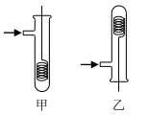

高温加热装置

加热装置

水

铁粉

已知：3Fe(s)＋4H2O(g)Fe3O4(s)＋4H2(g)

请回答：

（1） 虚线框处宜选择的装置是________(填“甲”或“乙”)；实验时应先将螺旋状铜丝加热，变黑后再趁热迅速伸入所制得的纯净氢气中，观察到的实验现象是________。

（2） 实验后，取硬质玻璃管中适量的固体，用一定浓度的盐酸溶解，滴加KSCN溶液，没有出现血红色，说明该固体中没有＋3价的铁。  
判断结论是否正确并说明理由________________________________。

19.（12分，每空2分）某学生需要用烧碱固体配制1 mol•L﹣1的NaOH溶液450 mL。请回答下列问题：

（1）计算：需要称取NaOH固体________g。

（2）配制时，必须使用的仪器有托盘天平（带砝码）、药匙、烧杯、玻璃棒、量简，还缺少的仪器是________、________。（填仪器名称）

（3）在使用容量瓶前必须进行的一步的具体操作是____________________________________________。

（4）若出现如下情况，其中将引起所配溶液浓度偏高的是____________（填字母）。

A．容量瓶实验前用蒸馏水洗干净，但未烘干 B．天平砝码生锈

C．配制过程中遗漏了洗涤步骤 D．未冷却到室温就注入容量瓶

E.加蒸馏水时不慎超过了刻度线 F.定容观察液面时眼睛俯视容量瓶

（5）若实验过程中出现（5）中E这种情况你将如何处理？_________________。

**三、计算题（共2题，共13分）**

20. （6分）在密闭容器中，合成氨反应N2(g)+3H2(g)2NH3(g)，开始时N2浓度为8mol/L，H2的浓度为20mol/L，5min后N2的浓度为6mol/L，试用三种物质表示上述过程中的化学反应速率。

21．（7分）取7.90 g KMnO4，加热分解后剩余固体7.42 g。该剩余固体与足量的浓盐酸在加热条件下充分反应，生成单质气体A，产物中锰元素以Mn2+存在。请计算(1) KMnO4的分解率;(2) 气体A是化学式及其物质的量（要有过程）。

**高三化学答案**

**一．选择题**

|  |  |  |  |  |  |  |  |
| --- | --- | --- | --- | --- | --- | --- | --- |
| **题号** | **1** | **2** | **3** | **4** | **5** | **6** | **7** |
| **答案** | **C** | **C** | **B** | **B** | **D** | **B** | **A** |
| **题号** | **8** | **9** | **10** | **11** | **12** | **13** | **14** |
| **答案** | **C** | **C** | **B** | **A** | **B** | **D** | **B** |

1. **填空题**

**15.（1）略（得失4电子）；**  K2MnO4+MnO2**（仅写一个不得分）**

**（2）CH4（g）+ 2O2（g）== CO2（g）+ 2H2O（l）△H = - 16aKJ/mol**

**（3）CO2+2OH-=CO32-+H2O**

1. **（1）B （2）⑧；②；⑨；①③⑤；②⑨⑩；⑥⑦**
2. **（1）Fe.Cu; （2）BaCO3**

**（3）2Fe2++H2O2+2H+=2Fe3++2H2O**

**18.** **乙;铜丝由黑变红；不正确，因为铁过量时，Fe+2Fe3+=3Fe2+**

**19. （1）20.0；（2）500mL容量瓶、胶头滴管；（3）捡漏：向容量瓶中加入适量水，盖上瓶塞，倒立，观察是否漏水，若不漏水，将容量瓶正立过来，旋转瓶塞180度，再倒立，再观察瓶塞周围是否漏水；（4）BDF；（5）重新配制。**

**三、计算题**

**20.V(N2 ) = 0.4 mol/(L·min）;V(H2) = 1.2 mol/(L·min）V(NH3); = 0.8 mol/(L·min） 2分一个**

**21.** **(1)60%; 3分 (2) Cl2; 1分 n(Cl2)=0.95mol。3分**